令和5年5月吉日
会員各位
公益社団法人 福岡県作業療法協会
代表理事 竹中 祐二
学術部理事 松本 信雄
学 会 長 須﨑 優介

第27回福岡県作業療法学会
〜発表者（演題）募集のご案内〜
新緑の候、皆様におかれましては益々ご清祥のこととお慶び申し上げます。
さて、第２７回福岡県作業療法学会の演題募集について下記の通りご案内いたします。日頃の成果を発表する場として、ともに学ぶことでさらなる専門性の追求や後輩育成の機会としても活かしていただければ幸いです。また、本年度も査読システムを導入し、発表者に対してより高い学術的評価が得られるようサポート体制にも取り組んで参ります。
尚、学会の企画につきましては、詳細が決まり次第お伝えさせていただきますので、ご協力賜りますようお願い申し上げます。
つきましては会員の皆様のたくさんの応募をお待ちしております。

記
テーマ：ともにふれる －地域と作業療法の共存を考える－
会 期：令和6年１月27日（土）～1月28日（日）
会 場：パークサイドビル（福岡県北九州市小倉北区堺町1-6-13）
開催方法：ハイブリッド開催

■ 演題募集要項
1．演題応募資格
発表者は原則、公益社団法人 福岡県作業療法協会会員に限ります。
＊当該年度の会費が未納の場合は応募資格がありません。
2．演題受付期間
募集期間・提出締切：令和5年6月1日（木）〜令和5年7月31日（月）13：00まで
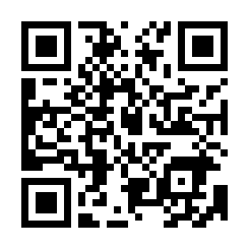
3．抄録作成要項
- Microsoft Wordで作成、縦A4サイズ（48文字×45行、余白は上下左右ともに20mmで設定）
- 演題名・筆頭者・共同演者・所属・キーワードを除いて本文は1.500文字以内
- フォントは「MS明朝体」に限定、英文字は半角、図表の使用は不可
- 演題名・筆頭者・共同演者・所属・キーワード3語は冒頭6行以内
キーワード集QRコード
- キーワード集： https://www.jaot.or.jp/academic_journal/key-word/
＊キーワードはJAOTの作業療法キーワード集をご参照ください。
- 文献は、本文中の該当箇所の右上に、1）2）の形で付記（標記の形式はJAOTの執筆要綱に準ずる）
抄録作成の詳細に関してはホームページ上にある「抄録作成手順」をご参照ください。
注）抄録の誤字脱字は修正しかねますので、十分確認のうえ送付してください。
4．倫理的事項について
発表に際しまして、倫理面や患者様・介護者等の人権、個人情報の保護に十分ご配慮ください。特にプライバシーや人体に影響を与える発表に関しては、対象者に説明と同意を得たことを本文中に明記してください。なお、演者の所属する機関の倫理委員会で承認された研究である場合はその旨を抄録中に明記してください。
また、当学会では演題抄録を登録する時と発表時に、発表演題に関連する企業等との利益相反（ＣＯＩ）の有無および状態について申告することを義務付けております。学会ホームページ上の「利益相反（ＣＯＩ）」に関する事項及びサンプルスライドをご確認のうえ、発表する時に必ずＣＯＩに関するスライドを提示してください。
5．演題発表形式
★申し込みの際に口述発表またはポスター発表の希望をお伺いしますが、都合により変更させていただく場合がありますので、あらかじめご了承ください。
★演題発表において、「本学会のテーマに即している」かつ「作業療法の今後の発展に寄与できる」とみなされたものについて、優秀演題発表として依頼させていただきます。
- 口述発表
  - 発表時間7分、質疑応答3分で、PCプレゼンテーションとなります。
  - 発表資料は、Windows版Microsoft Power Point2003,2007,2010,2013,2016,2019で使用できるファイル形式で作成をお願いします（詳細は応募者へご連絡いたします）。
  - 動画を使用した発表も可能とします。発表に関しましては事前に動作確認をさせて頂くことになりますのでご了承ください。
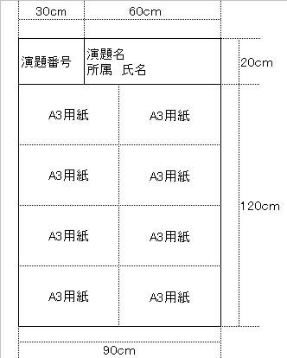
- ポスター発表
  - 発表時間7分、質疑応答3分で、PCプレゼンテーションとなります。
  - ポスターは指定した枠内（縦120cm×横90cm）に収まるよう作成してください（A3版用紙横8枚が目安です）。レイアウトの指定はありません。
  - 演題番号は学会準備委員会で作成します。
  - 演題名、所属、氏名は本文とは別に指定した枠内（縦20cm×横60cm）に収まるよう発表者で作成してください（図参照）。
【お知らせ】
演題発表者には記念品を贈呈させて頂きます。
演題発表をした方にはOT協会生涯教育基礎研修ポイントとして、「学会参加ポイント」とは別に「発表ポイント（2ポイント）」が加算されます。
6．応募方法
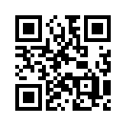
学会ホームページアドレス：https://fukuokaot.com
- 学会ホームページ上の「演題申込用紙」をダウンロードし、必要事項をご入力ください。「演題申込 用紙」と作成した抄録をメールに添付し、件名に「第27回学会演題申込」と記載した上で、後述の 7．応募・お問い合わせ先にお申し込みください。なお、「抄録作成手順」「抄録見本」もホーム ページ上にてダウンロードできますのでご参照ください。
学会ホームページQRコード
- メールアドレスのお間違えのないようご注意ください。お申し込みを頂いた後の演題受理、演題採択決定、発表形式等のご連絡等をさせて頂きます。
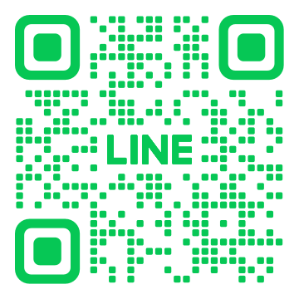
- 演題は査読者による査読を経た後に採択されます。採択後の演題の取り下げは受け付け兼ねますのでご了承ください。演者が発表できない場合は共同演者に代読して頂きます。
7．応募・お問い合わせ
第27回福岡県作業療法学会 査読部
27gakkai_endai@fukuokaot.com （査読担当：瀧上 舞夏）
福岡県作業療法協会
ホームページQRコード
- お問い合わせはメールでお願いします。
第27回福岡県作業療法学会 準備委員会一同

